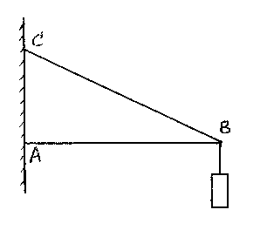
- При каких значениях силы ящик массой 60 кг, лежащий на горизонтальной поверхности, будет оставаться в покое, если коэффициент трения равен 0,27, а сила действует под углом 30^{о} к горизонту? Ответ: F₁ ≤ 162 Н, F₂ ≤ 222 Н.
- К концу стержня АВ длиной 2 м, укрепленного шарнирно одним концом к стенке, а с другого конца поддерживаемого тросом ВС длиной 2,5 м, подвешен груз массой 120 кг. Найти силы, действующие на трос и на стержень.
Ответ: 2000 Н, 1600 Н.

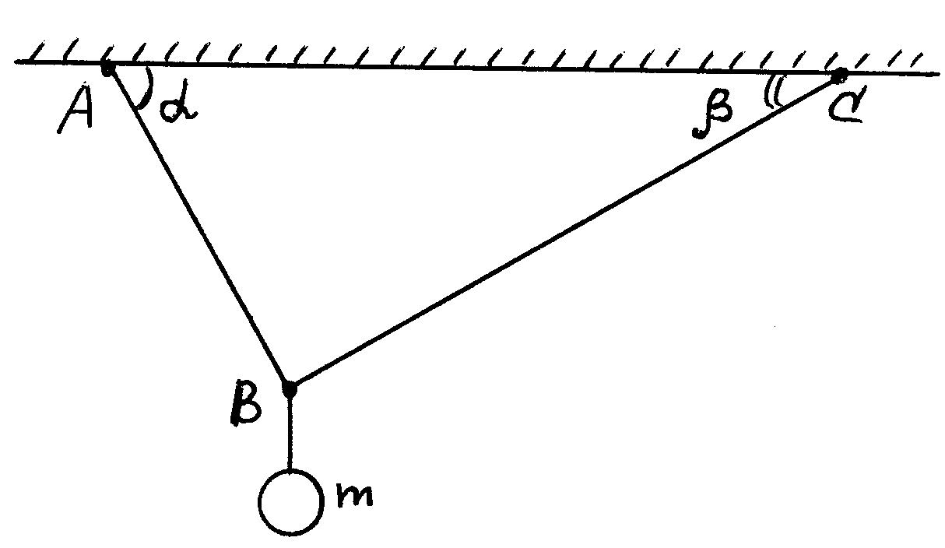
- Груз массой 10 кг подвешен на шнурах АВ и ВС так, что шнуры образуют с горизонтом углы α = 60^{о} и β = 30^{о}. Найти силы натяжения шнуров.
Ответ: Т_{АВ} = 86,6 Н, Т_{ВС} = 50 Н.

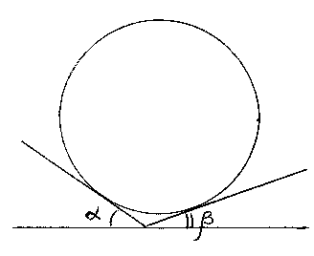
- На полуцилиндре радиусом 0,5 м находится небольшая шайба. Определить минимальную высоту от основания цилиндра, на которой может находиться шайба, еще не соскальзывая. Коэффициент трения между шайбой и полуцилиндром 0,8. Ответ: 0,39 м.

- Шар массой 4,9 кг опирается на две гладкие плоскости, образующие угол, причем левая образует с горизонтом угол α = 35^{о}, а правая – угол β = 20^{о}. Определить силы, с которыми шар давит на плоскости. Ответ: 20 Н, 34 Н.

- Каков должен быть коэффициент трения, чтобы клин, заколоченный в бревно, не выскакивал из него? Угол при вершине клина 30^{о}. Ответ: μ ≥ 0,27.

- Колесо радиусом 25 см и массой 15 кг стоит перед ступенькой высотой 10 см. Какую наименьшую силу в горизонтальном направлении надо приложить к оси колеса, чтобы оно могло подняться на ступеньку? Ответ: 200 Н.
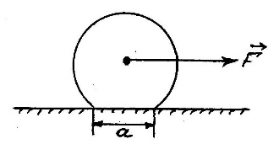
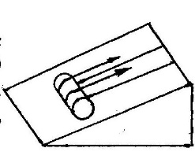
- На колесе радиусом 3,2 см имеется плоская часть длиной а = 2 см. При каком коэффициенте трения колесо будет скользить, а не катиться по горизонтальной поверхности, если его плавно тянуть за ось? Ответ: μ ≤ 0,33.

- Тяжелое бревно втаскивают вверх по наклонной плоскости с помощью двух параллельных канатов. Масса бревна 400 кг, высота наклонной плоскости 1 м, длина – 2 м. Какую силу, направленную параллельно плоскости, прилагают к каждому канату? Ответ: 500 Н.

- К гладкой вертикальной стене на веревке длиной 1 м подвешен шар массой 10 кг. Какова сила натяжения веревки и сила давления шара на стенку, если его радиус 10 см? Ответ: 100,45 Н, 9,13 Н.

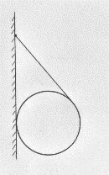
- Шар, касающийся вертикальной стены, подвешен на нити, другой конец которой закреплен на этой же стене. Точка крепления шара к нити находится на одной вертикали с центром шара. При каком коэффициенте трения шар может находиться в равновесии?

- При каком коэффициенте трения возможно такое равновесие?

- Лестница длиной 4 м приставлена к стене без трения под углом к полу 60^{о}. Максимальная сила трения между лестницей и полом 200 Н. На какую высоту может подняться по лестнице человек массой 60 кг, прежде, чем лестница начнет скользить? Массой лестницы пренебречь. Ответ: 2 м.

- Лестница опирается о вертикальную стену и горизонтальный пол. Коэффициент трения между стеной и лестницей 0,4, между полом и лестницей 0,5. Определить наименьший угол наклона лестницы к полу, при котором она может оставаться в равновесии. Ответ: 38,7^{о}.
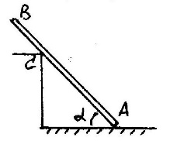
- Однородный стержень АВ опирается о шероховатый пол и о гладкий выступ С. Угол наклона стержня равен 45^{о}, расстояние АС равно 0,75АВ. При каком коэффициенте трения стержень будет находиться в равновесии?

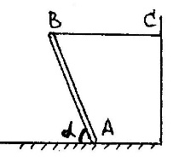
- Куб массой 2 кг одним ребром упирается в гладкую стену, другим – в пол. Найти силу трения между кубом и полом, если нижняя грань куба составляет с плоскостью пола угол α = 30^{о}. При каких углах α возможно равновесие куба, если коэффициент трения 0,35? Ответ: 7,15 Н, 30,5^{о} ≤ α ≤ 45^{о}.

- Однородный стержень АВ опирается о шероховатый пол и удерживается в равновесии горизонтальной нитью ВС. Коэффициент трения между полом и стержнем 0,35. При каком предельном угле наклона α стержня к полу возможно это равновесие? Ответ: 55^{о}.
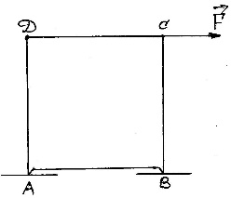
- Шкаф массой 30 кг опирается ножками на платформы двух весов. Ширина шкафа АВ = 1,2 м, высота АD = 2 м. Определить показания весов, если в точке D приложена горизонтальная сила 60 Н. Центр тяжести шкафа совпадает с его геометрическим центром. Ответ: 50 Н, 250 Н.

- Каков должен быть минимальный коэффициент трения между кубом массой m и горизонтальной плоскостью, чтобы его можно было опрокинуть через ребро горизонтальной силой, приложенной к верхней грани? Чему должна быть равна приложенная сила? Ответ: 0,5; mg/2.

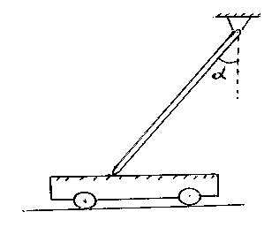
- Какой минимальной силой можно опрокинуть через ребро куб массой m, находящийся на горизонтальной плоскости? Каков должен быть при этом минимальный коэффициент трения куба о плоскость?

- Стержень, шарнирно закрепленный в верхней точке, опирается нижним концом на платформу. Какую минимальную силу нужно приложить для того, чтобы сдвинуть платформу с места? Масса стержня 1 кг, коэффициент трения стержня о платформу 0,2 и угол α, образуемый стержнем с вертикалью, равен 45^{о}. Ответ: Влево: 0,83 Н; вправо: 1,25 Н.

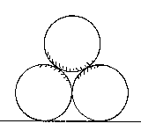
- На земле вплотную друг к другу лежат два цилиндрических бревна. Сверху на них кладут такое же бревно. При каком максимальном коэффициенте трения между бревнами они еще не будут раскатываться? Скольжения бревен по поверхности земли не происходит. Ответ: 0,27.
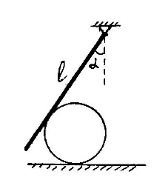
- На высоте 40 см от пола к горизонтальной оси прикреплен стержень длиной 30 см и массой 0,5 кг. Стержень отклонен от вертикали на угол 30^{о} и касается шара радиусом 10 см, лежащего на полу. Определить силы трения между шаром и полом и между шаром и стержнем, если вся система находится в равновесии.
Ответ: F_{тр1} = F_{тр2} = 0,735 Н.

- Автомобиль массой 6 т едет по мостовому пролету длиной 30 м. Определить силы, действующие на опоры моста, если автомобиль находится на расстоянии 10 м от начала пролета.
Ответ: 40 кН, 20 кН.

- Гладкий однородный стержень АС массой 8 кг и длиной 1 м вставлен горизонтально с малым зазором по толщине на глубину ВС = 20 см в вертикальную стенку. К концу А стержня подвешен груз весом 100 Н. Найти силы, с которыми стержень действует на стенку. Ответ: 700 Н, 520 Н.

- При взвешивании на неравноплечих весах масса тела на одной чашке получилась 300 г, на другой – 350 г. Какова истинная масса тела? Ответ: 324 г.
- К концам стержня массой 1 кг и длиной 40 см подвешены грузы массами 4 кг и 1 кг. Определить положение центра масс. Ответ: 10 см от груза массой 4 кг.

- Бревно длиной 12 м можно уравновесить в горизонтальном положении на подставке, отстоящей от его толстого конца на расстоянии 3 м. Если же подставка находится посередине, то для равновесия бревна нужно положить на его тонкий конец груз массой 60 кг. Определить массу бревна. Ответ: 120 кг.

- Десять шариков, массы которых соответственно равны 1 г, 2 г, …, 10 г укреплены на невесомом стержне длиной 90 см так, что между центрами соседних шариков расстояние равно 10 см. Найти центр массы системы. Ответ: в месте расположения шарика массой 7 г.

- Штанга состоит из цилиндра массой 2 кг, длиной 50 см и двух скрепленных с ним с обоих торцов двух шаров радиусами 3 см и 6 см и массами 1,5 кг и 12 кг соответственно. Найти центр тяжести штанги. Ответ: 9,7 см от центра шара массой 12 кг.

- Одна половина цилиндрического стержня состоит из железа, другая половина – из алюминия. Определить положение центра тяжести стержня, если вся его длина 30 см.
Ответ: внутри железной части на расстоянии 3,64 см от середины стержня.

- Однородная тонкая пластинка радиусом R имеет форму круга, в котором вырезано круглое отверстие вдвое меньшего радиуса, касающееся края пластинки. Где находится центр тяжести? Ответ: R/6 от центра пластинки по оси симметрии.

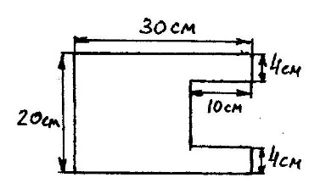
- Определить положение центра тяжести однородного диска, в котором сделаны два круговых отверстия. Радиусы вырезанных отверстий равны R/2 и R/4, где R – радиус диска. Ответ: 3R/22 от центра диска по оси симметрии.

- Найти центр тяжести однородной пластинки с вырезом, размеры которой указаны на рисунке.
Ответ: 12,5 см от левого края по оси симметрии.

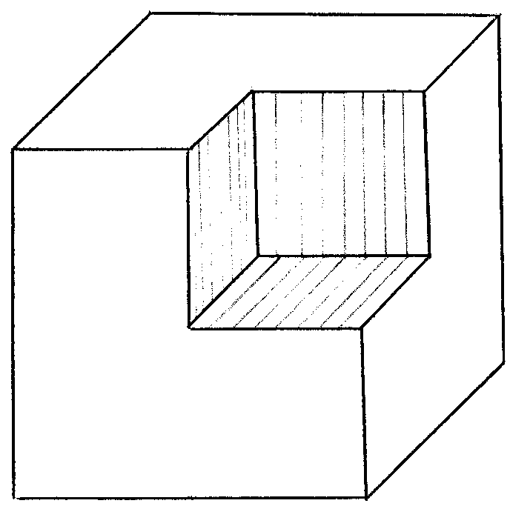
- Где находится центр тяжести куба с ребром а, из которого удален кубик с ребром, равным а/2?
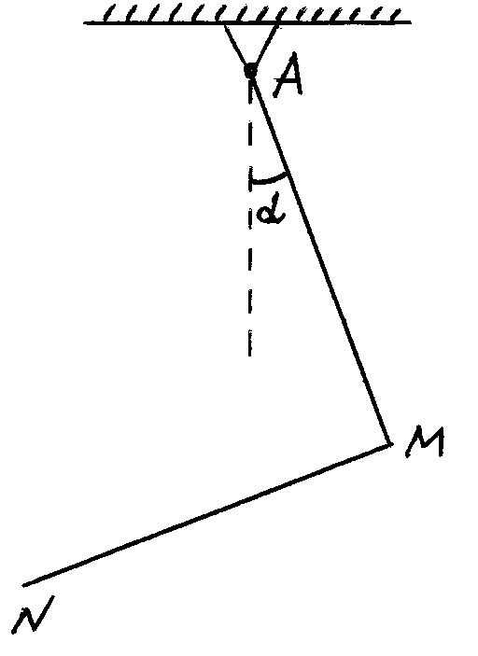
Ответ: от центра по оси симметрии.

- Железный прут изогнут пополам так, что его части образуют прямой угол. Прут подвешен за один из концов на шарнире. Найти угол, который образует с вертикалью верхний стержень в положении равновесия. Ответ: 18,4^{о}.

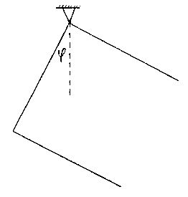
- Проволочная квадратная рамка, от которой отрезана одна сторона, подвешена так, как показано на рисунке. Определить угол ϕ.
Ответ: 33,7^{о}.

- Найти построением центр тяжести фигур, изображенных на рисунках:

- Однородный цилиндр высотой 8 см и диаметром 6 см стоит на доске, которую медленно поднимают за один конец. Найти предельный угол наклона доски, при котором цилиндр еще будет находиться в равновесии. Коэффициент трения цилиндра о доску 0,3.
Ответ: 17^{о}.

